1. **Azartspēles organizētāja nosaukums, juridiskā adrese un tālruņa numurs**

SIA "BALTENT"

Reģ. Nr. 40203068277

Krišjāņa Valdemāra iela 33-6

LV-1010, Rīga, Latvija

Tel: 27775559

2. **Spēles nosaukums un veids**

**Starburst XXXTREME**

Spēļu Automātu spēle

Ražotājs: NetEnt Product Services Ltd

3. **Spēles dalības maksa (likme)**

Minimālā likme 0.10 EUR

Maksimālā likme 50.00 EUR

4. **Kārtība, kādā dalībnieks var piedalīties spēlē**

Interneta vietnē [www.spins.lv](http://www.spins.lv) nospiežot ikonu “Spēļu Automāti” spēlētājs nokļūst lapā, kur spēle tiek palaista, nospiežot spēles ikonu “ Starburst XXXTREME”.

5. **Spēles norise**

„ Starburst XXXTREME“ ir piecu ruļļu un 9 izmaksas līniju spēļu automāts, kurā ir šādas iespējas:

• Aizstājējsimbols “Wild” un atkārtotais grieziens

• “Random Wilds” funkcija

• “XXXTreme spins” funkcija

Svarīgi:

• Laimests tiek izmaksāts tikai par lielāko laimīgo kombināciju no katras aktīvās izmaksas līnijas, izņemot par izkaisītajiem laimestiem.

• Laimīgās kombinācijas veidojas no kreisās uz labo pusi.

• Bonusa spēles laimesti tiek pieskaitīti izmaksas līnijas laimestiem.

• Nepareiza darbība atceļ visas spēles un izmaksas.

***Spēles noteikumi***

***Vispārējie noteikumi***

1. Nepareiza darbība atceļ visas spēles un izmaksas.

***Aizstājējsimbola “Wild” noteikumi***



1. “Wild” simbols var parādīties tikai uz 2, 3 un 4 ruļļa.

2. “Wild” simbols aizvieto jebkuru simboli, lai veidotu laimīgās kombinācijas.

3. Parādoties uz spēles laukuma, “Wild” simbols izplešas, lai aizņemtu visu rulli un pieškir aktkārtoto griezienu.

4. Akrivizējot atkārtoto griezienu, tiek piešķirts arī nejauši izvēlēts laimesta reizinātājs x2, x3, x5, x10, x25, x50, x100 vai x150.

5. Ja uz spēles laukuma parādās vairāk kā viens laimesta reizinātājs, visiem laimestiem atkārtotā grieziena beigās tiek piemērota laimestu reizinātāju summa.

***“Random Wilds” funkcijas notiekumi***

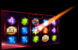

1. “Random Wilds” funckija var tika aktivizēta pēc nejaušības principa pēc parastā vai atkārtota grieziena.

2. “Random Wild” funckijas laikā 1-3 “Wild” simboli tiek nejaušā veidā izvietoti uz 2, 3 un 4 ruļļa.

**“XXXTreme spins” funkcijas *noteikumi***

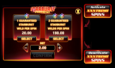

1. Spēlētājam ir iespēja iegādāties “Wild” simbolus par cenu 10x vai 95x no likmes:

• 10x – spēlētājam tiek garantēts 1 ”Wild” simbols grieziena laikā;

• 95x - spēlētājam tiek garantēti 2 “Wild” simboli grieziena laikā.

2. “XXXTreme Spins” funckija paliek aktīva, kamēs spēlētājs nenospiež “Deactivate” pogu.

***Izmaksu Noteikumi***

1. Jums tiek izmaksāts laimests tikai par lielāko laimīgo kombināciju no katras aktīvās izmaksas līnijas.

2. Bonusa spēles laimesti tiek pieskaitīti izmaksas līnijas laimestiem.

3. Lai veidotos regulārās laimīgās kombinācijas, simboliem uz aktīvas izmaksas līnijas jāatrodas blakus.

4. Nepareiza darbība atceļ visas spēles un izmaksas.

***Spēles vadība***

***Lai spēlētu, rīkojieties šādi:***

1. Lai paaugstinātu vai pazeminātu monētas vērtību, lietojiet **“Bet”** izvēlni. 

2. Klikšķiniet uz ikonas **“Spin”**.



Ruļļi sāk griezties ar jūsu izvēlēto likmi.

***Automātiskais vadības režīms:***

1. Nospiežot **Auto** ikonu, Jūs varat izvēlēties:

● Sadaļa **Number of plays** (Griezienu skaits). Izvēlies, cik reizes pēc kārtas ruļļi griezīsies Automātiskajā režīmā.

6. **Nosacījumi, kuriem iestājoties dalībnieks saņem laimestu, un laimestu lielums [arī laimestu attiecība pret dalības maksu (likmi)]**

Nosacījums, lai saņemtu laimestu, ir griezt ruļļus līdz uz tiem attēlotie simboli veidotu laimīgās kombinācijas uz aktīvajām izmaksas līnijām. Laimests atkarīgs no izveidotajām laimīgajām kombinācijām.

***Izmaksu apraksts***

***Regulāro Izmaksu Apraksts***

Lai parastie simboli veidotu laimīgo kombināciju, jāsakrīt sekojošiem apstākļiem:

• Simboliem jābūt līdzās uz aktīvas izmaksas līnijas.

• Laimīgās kombinācijas veidojas no kreisās uz labo pusi. Pirmajam kombinācijas simbolam jāatrodas uz 1.ruļļa.

Izmaksasa ar likmi 0.60 EUR prādītas izmaksu attēlos, palielinot līnijas likmi proporcionāli mainās izmaksas.

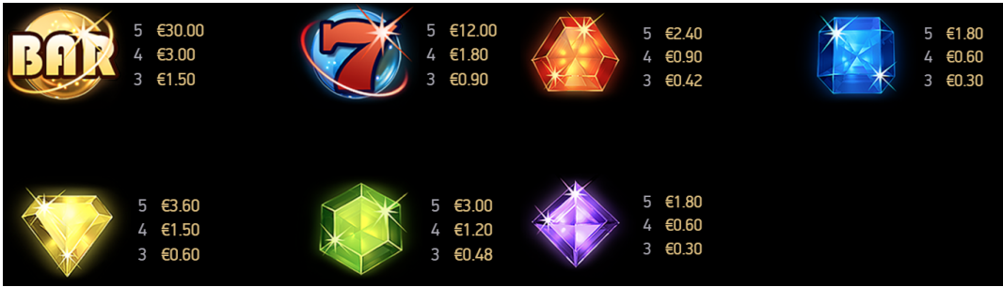

***Izmaksas kombināciju apraksts.***

Laimests tiek izmaksāts tikai par laimīgajām kombinācijām uz aktīvajām izmaksas līnijām kreisās puses.

Laimēto kredītu skaits atkarīgs no kopējā monētu skaita reizinājuma ar jūsu izvēlēto monētu skaitu.

Līnijas, kas redzamas attēlā, parāda iespējamās izmaksas līniju formas: 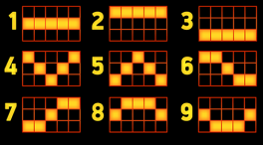

7. **Kārtība, kādā notiek pieteikšanās uz laimestu un kādā to izsniedz**

Laimests tiek automātiski ieskaitīts klienta Spins.lv kontā.

8. **Termiņš, līdz kuram azartspēles dalībnieks var pieteikties uz laimestu**

Laimesti, kas nepārsniedz 720 euro tiek izmaksāti nekavējoties pēc spēles sesijas beigām. Laimesti no 720 euro līdz 14300 euro tiek izmaksāti 24 stundu laikā. Laimesti, kuri pārsniedz 14300 euro izmaksā azartspēles noteikumos apstiprinātā kārtībā ne vēlāk kā 30 dienu laikā un ne vairāk kā divos maksājumos.

9. **Kur dalībnieks var vērsties pretenziju gadījumā, kā arī pretenziju izskatīšanas kārtība**

Sūdzības un pretenzijas pieņem tikai rakstiskā veidā, 15 dienu laikā pēc spēles sesijas beigām Kompānijas administrācijā pēc adreses: Rīga, Krišjāņa Valdemāra iela 33-6, LV-1010. Tāpat iespējams sazināties, atverot klientu atbalsta čatu mājāslapā vai rakstot uz [support@spins.lv](mailto:support@spins.lv) epasta adresi, un parakstot savu vēstuli ar drošu elektronisko parakstu, kas satur laika zīmogu. Sūdzības tiks izskatītas un atbildes tiek sniegtas 10 darba dienu laikā no to saņemšanas brīža.

10. **Cita informācija, kuru azartspēles organizētājs uzskata par nepieciešamu.**